モバイルレジから口座登録ができるようになりました
モバイルレジ口座振替受付サービスとは
納付書に印刷されたバーコードを携帯電話のカメラで読み取り、金融機関のサイトに接続して、国民健康保険料の口座振替のお申込みができるサービスです。
利用できる金融機関
・みずほ銀行 ・三井住友銀行 ・りそな銀行 ・楽天銀行

利用方法
１ モバイルレジ用携帯アプリをダウンロードします。
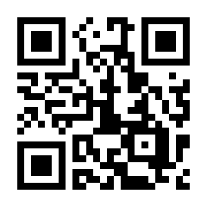

２ 納付書に印刷されているバーコードをカメラ付き携帯電話で読み取ります。
３ モバイルレジのサイトから、引落を希望する各金融機関の口座振替受付サイトに移動し、口座振替の申込をします。
４ モバイルレジのサイトに戻り、登録完了となります。

口座振替開始時期
原則として、申込入力された日の翌月末日より口座振替を開始します。（例：５月１０日に申込された場合には６月末日から）末日が金融機関の休業日等にあたるときには、翌営業日が振替日となります。
後日、口座振替開始通知（はがき）をお送りしますので、ご確認ください。

利用にあたっての注意
・モバイルレジ用携帯アプリのダウンロードが必要です。携帯アプリは無料ですが、パケット通
信料がかかります。
・バーコードのない納付書はモバイルレジの利用ができません。また、傷や汚れなどによってバーコードが読み取れない納付書も取扱いできません。
・モバイルレジや金融機関のシステムメンテナンス等のため、一時的にご利用いただけない時間がありますので、ご了承ください。
・キャッシュカードの暗証番号のほか、通帳最終記帳の残高等の入力が必要な金融機関もあります。入力内容については、各金融機関のサイトでご確認ください。

